|  |  |  |
| --- | --- | --- |
| **DEINE IDEE – DEIN PROJEKT – DEINE CHANCE** | | |
| **Ihr habt euer Projekt beim**  **Jugend-Demokratiefonds in Neukölln durchgeführt!** | |  |
| **Jetzt brauchen wir von euch diese Projektunterlagen:** | |
| * Kurzer Bericht mit Fotos und Unterschrift aller Projektteilnehmerinnen und Projektteilnehmer. (Vorlage Seite 1-4)   Quittungsliste zum Nachweis, wie ihr euer Geld ausgegeben habt.  Vorlage auf Seite 5 oder als Excel-Liste (rechnet selbständig) zum Download auf [www.neukoelln-jugend.de/jugendjury](http://www.neukoelln-jugend.de/jugendjury) | | |
| **Wo gibt es Hilfe und wer bekommt die Unterlagen?** | | |
| * Bei Fragen wendet euch bitte an das Vor-Ort-Büro in eurer Nähe. * Die Vor-Ort-Büros erhalten dann auch alle eure Unterlagen ab dem **16.11.2018** | | |
| **Das (VOB) Vor-Ort-Büro und das Vor-Ort-Team:** | | |
|  |  | |
| * **Zentral: Kinder- und Jugendbüro Neukölln** ("Inhaltliche Steuerung") * **Jugendjury Neukölln** * **Mobiles VOB-Team: Cynthia, Maham, Maliha, Michael** * **Kontakt über** [**jugendjury@neukoelln-jugend.de**](mailto:jugendjury@neukoelln-jugend.de)   **Diese Berichtsvorlage findet ihr unter:** [www.neukoelln-jugend.de/jugendjury](http://www.neukoelln-jugend.de/jugendjury) | | |

|  |  |
| --- | --- |
| **Ergebnisbericht 2019** | **Seite1** |
|  | |
| Projekttitel: | |
| Einrichtung / Schule: | |
| vertreten durch: | |
|  | |

logoleiste.tif

Jugend-Demokratiefonds Berlin

Das Berliner Landesprogramm für Demokratie, Partizipation und Toleranz gegen Gewalt und Ausgrenzung hat die Förderung demokratischer Strukturen, den Aufbau von Partizipationsmöglichkeiten und die Unterstützung von Projekten gegen Rechtsextremismus, Rassismus und Antisemitismus in Berlin zum Ziel.

|  |  |  |  |  |
| --- | --- | --- | --- | --- |
| **Ergebnisbericht 2019** | | | **Seite 2** | |
|  | | | | |
| **1a. Das haben wir in unserem Projekt gemacht! (Thema, Ziel & Ergebnis)**  Beschreibt hier bitte kurz, anschaulich und leserlich das Thema, das Ziel und das Ergebnis eures Projekts.  Diesen Text würden wir gerne als Grundlage für die Vorstellung eures Projekts auf der Internetseite von „STARK gemacht!“ verwenden. | | | | |
|  | | | | |
|  | | | | |
| **1b. Fotos von unserem Projekt / Fotos von den Produkten / Plakat oder ähnliches…..**  1 bis 4 Fotos von euren Ergebnissen / Projektprozess (digital) einfügen. Falls Ihr ein Video / Film / Musikstück habt, bitte Link angeben oder bei großen Dateien als CD oder USB-Stick abgeben. | | | | |
|  | | | | |
| **Ergebnisbericht 2019** | | | | **Seite 3** |
|  | | | | |
| **2. Was besonders gut war… und was nicht so gut war…** (**Erlebnisse & Erfahrungen)** | | | | |
|  | | | | |
|  | | | | |
| **3. Das wünschen wir uns für die Zukunft, ODER da wollen wir weitermachen, ODER das würden wir gerne beim nächsten Mal beantragen. (Stichworte)**  Hinweise & Wünsche: Wir, das Team vom Jugend-Demokratiefonds Berlin und euer Beteiligungsbüro im Bezirk, sind neugierig auf eure Hinweise und Wünsche. Was sollten wir aus eurer Sicht zum Beispiel besser machen, damit noch viele weitere Projekte verwirklicht werden können? Eure Meinung ist uns wichtig! | | | | |
|  | | | | |
|  | | | | |
| **Falls vorhanden:**  Mehr zu unseren Projekt findet Ihr unter **www.………………. ODER**  Folgende Dokumentation(en) zu unserem Projekt haben wir unserem Bericht beigefügt oder sind im Internet sichtbar: (Fotos, Videos auf DVD, Flyer, Plakate, Verweise auf Internetseiten usw.) | | | | |
|  | | | | |
|  | | | | |
| **Unterstützung & Anerkennung** Habt ihr Unterstützung von anderen bekommen? Falls ja, von wem und wie/womit haben sie euch geholfen? Gab es Anerkennung für euch und euer Projekt? Durch wen wurden eure Leistungen wie gewürdigt? | | | | |
|  | | | | |
|  |  |  | | |
| Datum |  | Unterschrift | | |

|  |  |  |  |  |  |
| --- | --- | --- | --- | --- | --- |
| **Ergebnisbericht 2019** | | | | | **Seite 4** |
| **Bitte noch die Teilnehmer*innen eintragen, auch die das Projekt genutzt haben, möglichst mit Unterschrift!** | | | | | |
| Vorname + Nachname | Alter | Mädchen | Junge | Unterschrift | |
|  |  |  |  |  | |
|  |  |  |  |  | |
|  |  |  |  |  | |
|  |  |  |  |  | |
|  |  |  |  |  | |
|  |  |  |  |  | |
|  |  |  |  |  | |
|  |  |  |  |  | |
|  |  |  |  |  | |
|  |  |  |  |  | |
|  |  |  |  |  | |
|  |  |  |  |  | |
|  |  |  |  |  | |
|  |  |  |  |  | |
|  |  |  |  |  | |
|  |  |  |  |  | |
|  |  |  |  |  | |
|  |  |  |  |  | |
|  |  |  |  |  | |
|  |  |  |  |  | |
|  |  |  |  |  | |
|  |  |  |  |  | |
|  |  |  |  |  | |
|  |  |  |  |  | |
|  |  |  |  |  | |
|  |  |  |  |  | |
|  |  |  |  |  | |
|  |  |  |  |  | |

|  |  |  |  |  |  |
| --- | --- | --- | --- | --- | --- |
| **Liste für Verwendungsnachweis**  **(Quittungen und Belege sowie Rechnungen)** | | | | | |
| **JUGENDDEMOKRATIEFONDs**  **"Aktionsfonds zur Kinder- und Jugendbeteiligung im Bezirk Neukölln 2019"** | | | | | |
| **Projekttitel:** | | | | | |
| **Insgesamt haben wir für unser Projekt erhalten und wie folgt ausgegeben:** | | |  | | **€** |
| Nr. | Datum: | Wo gekauft und Was! | | Ausgabensumme: | |
| 1 |  |  | |  | |
| 2 |  |  | | ZUR ANSICHT | |
| 3 |  |  | |  | |
| 4 |  |  | |  | |
| 5 |  |  | |  | |
| 6 |  |  | |  | |
| 7 |  |  | |  | |
| 8 |  |  | |  | |
| 9 |  |  | |  | |
| 10 |  |  | |  | |
| 11 |  |  | |  | |
| 12 |  |  | |  | |
| 13 |  |  | |  | |
| 14 |  |  | |  | |
| 15 |  |  | |  | |
| 16 |  |  | |  | |
| 17 |  |  | |  | |
| 18 |  |  | |  | |
| 19 |  |  | |  | |
| 20 |  |  | |  | |
|  |  | Ausgegebene Summe: | | 0,00 | |

**Achtung Quittungen bitte auf separaten Papier in Reihenfolge und nummeriert anheften!  
Info:** Diese Liste dient nur zur Ansicht! Bitte nutzt die Excel-Version (rechnet selbständig). Download [www.neukoelln-jugend.de/jugendjury](http://www.neukoelln-jugend.de/jugendjury)

1. Wie geht das mit der Quittungsliste?

* Erst alle Rechnungen und Quittungen sammeln, in der Reihenfolge des **Einkaufdatums** sortieren und auf weiße Blätter heften.
* Achtung bitte kein Tesafilm nehmen. Der Kleber löscht die Tinte

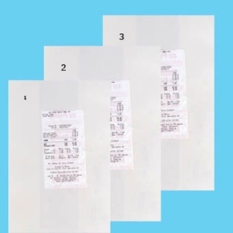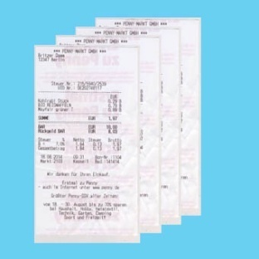

Alle Ausgaben in die Quittungsliste eintragen und die Summe noch einmal überprüfen. Am Ende alle Rechnungen und Quittungen an die Belegliste heften.

Einkaufsdatum hier eintragen und bitte mit dem ältesten anfangen

Hier könnt ihr sehen was schon ausgegeben wurde

Wenn bei dem

Punkt „Summe Haben “ eine „0 „ Steht habt ihr euer Projektgeld ausgegeben.

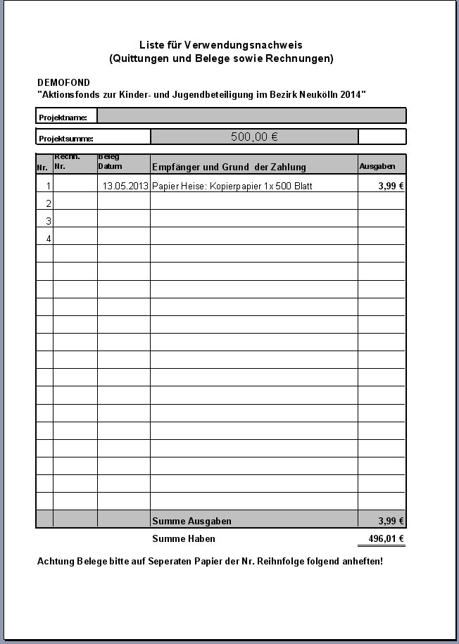

Hier könnt ihr sehen was schon ausgegeben wurde.  
Wenn bei dem Punkt „Summe Haben “ eine „0“ steht, habt ihr euer Projektgeld ausgegeben.  
**Achtung! Die Hinweise gelten für die Excel-Version.**

.

Wo habt ihr eingekauft und was ihr eingekauft habt, und wie viel davon.  
**Tip: Wenn ihr mehr als eine Sache auf einer Quittung gekauft habt, dann die einzelnen Punkte auf mehren Zeilen verteilen z.B.**   
Papier Heise: Kopierpapier: 1x 500 Blatt = 3,99€  
Papier Heise: Filzmaler: 2x 10 Stifte = 5,99€  
Papier Heise: 1 x Zeichenlineal = 1,95€



Nr.1 auf der Liste entspricht der Nr. 1 auf dem angehefteten Belegpapier